**前中国教育部部长周济鼎力推荐的大学**

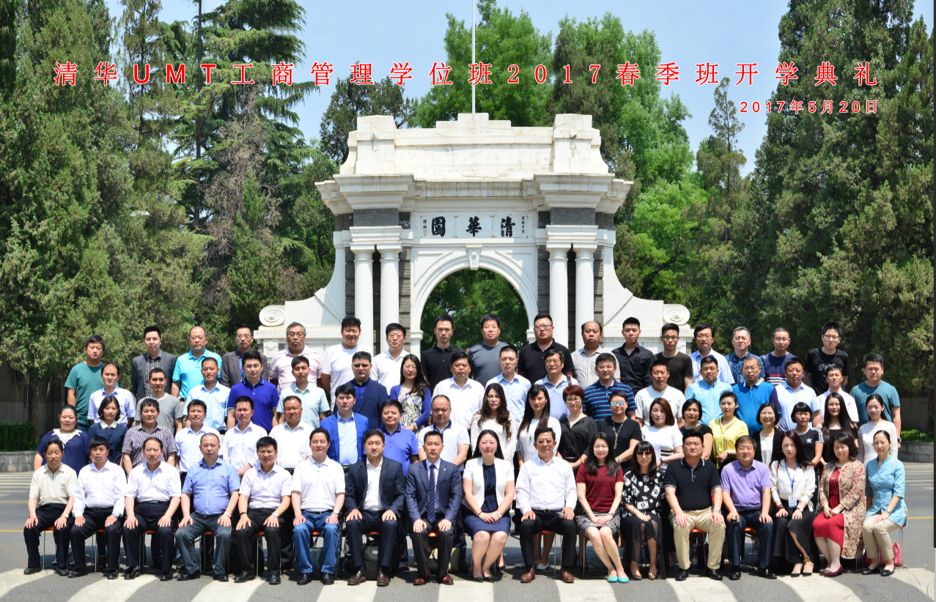

**项目管理在美国及全球名列前茅的大学**

**工商管理硕士、博士学位班招生简章**

**一、学校概况（About UMT）**

美国管理技术大学（University of Management and Technology，简称“UMT”，http://www.umtweb.edu）位于美国首都华盛顿地区，是一所现代城市型大学。该校在世界著名管理专家、校董会主席威廉姆.威尔斯博士（曾任前美国总统布什科技委员会主任，美国众议院前秘书长）和世界顶级项目管理专家、学术校长弗雷姆博士（曾任前总统布什和克林顿的白宫行政办公室顾问，身兼IBM、朗讯、摩根财团等著名企业的管理学顾问至今）带领下，以现代项目管理的世界领先学府著称。该校设有各类准学士、学士、硕士和博士学位教育，同时还开设各类专业证书教育培训项目，是美国联邦政府和军方及各著名大企业培养项目管理和采购管理的著名学府。到目前为止，UMT培养的学生已达50000多人，许多毕业生已成为美国政界、学界和商界的要人。

UMT是美国教育部（USDE,www.ed.gov）及弗吉尼亚州高等教育委员会（SCHEV,www.schev.edu）正式授权进行高等教育的正规高等学府，得到美国高等教育认证委员会（CHEA,www.chea.org ）的认可，可合法在世界各国开展高等教育并授予学位的正规大学。2006年该校又得到美国教育部所属权威认证机构PMI（美国项目管理学会和项目管理全球认证中心）的认证：这就大大提高了它的学术地位。

2001年5月，UMT由中国外国专家局直接引进，与国内十多所著名高校合作，在中国举办项目管理硕士、工商管理硕士课程班。UMT学员来自IBM、AT&T、Lucent Technologic、Mogen Stanley、联合国组织、中国航天集团，世界银行、神华集团、创维集团、加大实力国际、海南航空、陕西省人力资源和社会保障厅、山西省环保厅、山东省财政局等。中国神州飞船总指挥袁家军及四十多名航天集团老总毕业于该课程班。

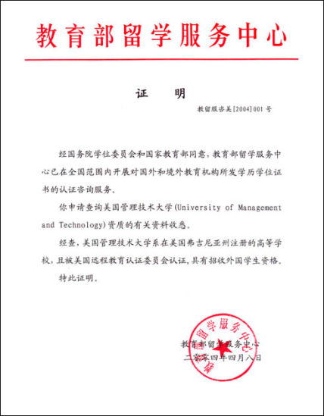中国研究生课程班学员超过9000人。课程的引进得到了中国教育部留学服务中心、上海市教委、江苏省教育厅、广东省教育厅、云南省教育厅、北京市教委等主管部门的批准和备案。

**二、权威资质认证（Accreditation）**

* 美国联邦教育部USDE（www.ed.gov）认可的大学之一；
* 美国弗吉尼亚州高等教育委员会SCHEV（www.schev.edu）正式

授权进行高等教育的正规高等学府；

* 美国高等教育认证委员会CHEA（www.chea.org）认可的大学之一；
* 美国远程教育认证委员会DETC（www.detc.org）认证批准的大学；
* 美国项目管理协会PMI授予的“全球项目管理权威教育机构”证书；
* 中华人民共和国驻美国大使馆书面证明【美教证字2001（029）】UMT具有授予管理学硕士、工商管理硕士、工商管理博士学位资格；
* 中国教育部留学服务中心【教留服咨美2004（001）号】书面证明UMT系在美国弗吉尼亚州注册的高等学校，且被美国远程教育认证委员会认证，具有招收国外学生资格。

**三、UMT MBA项目简介Introduction of UMT MBA Program**

UMT MBA 学位课程，通过系统学习现代国际先进的工商管理理论精髓，借鉴世界知名企业成功运作经验，使您能够适应加入WTO后我国经济贸易全面与国际接轨而面临的新挑战，提升分析问题及管理决策的能力，拓展事业，发展良好的人际资源网络。

**【课程方案】Coursework MBA：15门课程共计45学分。**

MGT 201有效沟通与软能力Effective Communications and Soft Skills 3学分

MGT 202商法与伦理Business Law and Ethics 3学分

MGT 215 物流与供应链运营管理Operations, Logistics & Supply Chain Mgt 3学分

MGT 220信息技术Information Technology 3学分

MGT 230领导与组织Leadership and Organizations 3学分

MGT 236决策的制定Decision Making 3学分

MGT 240市场营销Marketing and Sales 3学分

MGT 245技术创新Technological Entrepreneurship 3学分

MGT 250项目管理Project Management 3学分

MGT 251进程与成本控制Scheduling and Cost Control 3学分

MGT 254合同与采办Contracts and Procurement 3学分

MGT 280财政金融Finance 3学分

MGT 281会计Accounting 3学分

MGT 285经济学Economics 3学分

MGT 299商业政策Business Policy 3学分

注：每门课程3学分，中国班级中《会计学》由《财务管理》替代；《商业政策》由《战略管理》替代；《经济学》改为《管理经济学》

**【学习安排】Length of Study**

学制：18个月，在职学习，利用周末集中授课，中文课程由中方资深教授和专家授课；外文课程由UMT校方选派外教来华现场讲授，并定期为学员组织海外学习或商务考察机会，参观欧美著名企业级机构，拓展国际视野。自愿参加，不计学分，费用另计。

授课地点：清华大学

**【申请条件】Requirements** （具备下列条件之一者）

本科学历，从事管理工作三年以上；专科学历，从事高层管理工作五年以上；业绩突出者，可以同等学历报名，经校方评估，批准后可入学。

**四、UMT DBA项目简介Introduction of UMT DBA Program**

UMT DBA是一个充满创新精神的高级项目，旨在为高层管理实践者及资深管理研究咨询者提供极其高度和深度的应用型管理研究教育，目标是为中国企业培养一批应用型管理研究高级人才。

UMT DBA项目设计充分考虑参加者方便协调工作、生活与在职学习研究。课程教学安排灵活，全程优质服务更让学员专心学习研究，无需为学习上的琐碎事务分心。

UMT DBA项目实施分三个阶段为期两年完成。第一阶段为课程授课学习，共有9门专业课程和3门专题课程；第二阶段为博士论文写作与答辩，在入学及授课期间内选题，在完成课程学习后完成写作；第三阶段为出国学习考察，参加毕业典礼及学位国际公证。

**【课程方案】Coursework DBA课程14门**

MGT 310 研究与分析方法（Analytical Techniques in Research）3学分

MGT 320 知识和研究的哲学基础（Philosophical Foundations of knowledge and Research）3学分

MGT 350 管理思想的演化 (Evolution of Management thought) 3学分

MGT 355管理行为科学(Management as a Behavioral Science) 3学分

MGT 358管理学前沿问题研究(Current Issues in Management) 3学分

MGT 359 现代商务运营管理 (Managing Modern Business operations) 3学分

MGT 360 国际管理 (International Management) 3学分

MGT 365 经济与金融理论(Economic and Financial Theory) 3学分

MGT 366 领导与伦理 (Leadership and Ethics) 3学分

MGT 368 企业与政府关系(Business-Government Relations) 3学分

MGT 395 技术创新与企业家精神(Technology Innovation and Entrepreneurship) 3学分

MGT398研究与阅读指导（Directed Research and Read）6学分

**开题报告和博士论文阶段The sis of DBA（15学分）**

MGT420开题报告研究（Special Topics in Research）6学分

MGT499论文答辩（Dissertation Defense）9学分

博士论文研究方法及撰写由导师与学员共同设计开题报告，在导师的指导下开始写作，撰写论文，最后由导师签字推荐给“博士学位论文答辩委员会进行答辩。

**【学习安排】Length of Study**

学制：两年，在职学习，利用周末集中授课，中文课程由中方资深教授和专家授课；外文课程由UMT校方选派外教来华现场讲授，并定期为学员组织海外学习或商务考察机会，参观欧美著名企业级机构，拓展国际视野。自愿参加，不计学分，费用另计。

授课地点：清华大学

**【申请条件】Requirements** （具备下列条件之一者）

具有硕士学位或具有五年以上管理工作经验的企事业高中层管理人员及决策者；

**五、部分拟请师资介绍Teaching Expertise**

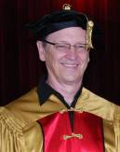**Dr.J. Davidson Frame**是美国项目管理专业学科的创始人和学术带头人之一,现任美国项目管理协会（PMI）董事会董事、美国管理技术大学（UMT）学术校长、美国扬科利普集团（YCG）副总裁 、美国管理技术大学英才项目中心主任。 曾任美国项目管理学会（PMI）资格认证委员会主任6年，1994年获得PMI特殊贡献奖，1995年获PMI年度最佳贡献者奖。曾任美国前两任总统行政办公室顾问，身兼AT&T、IBM、朗讯、摩根斯坦利财团等著名企业的管理总顾问至今。

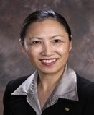**陈燕平 博士**，现任美国管理技术大学校长及终身教授。美国项目管理协会认证的第一个华人， 1992年，陈燕平博士创立了扬科利普集团并担任集团总裁，主管该集团的国际管理培训和咨询业务。在她的领导下，该集团在短短几年的时间里就在国际培训和咨询领域打开了局面。现在该集团的客户已发展到英、法、澳大利亚、中国、韩国等世界主要国家。

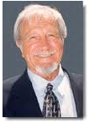**韦尔斯 博士**，UMT教授。美国阿波罗登月计划项目主任，曾担任美国前总统布什的科技政 策顾问，及美国前总统克林顿的科技政策顾问， 曾任美国众议院前秘书长，Wells博士任美国项目管理协会(PMI) 专业权威刊物《项目管理杂志》主编。

**李稻葵 教授，**清华大学经济管理学院Freeman经济学讲席教授， 博士生导师，长江学者特聘教授。美国哈佛大学经济学博士。原央行货币政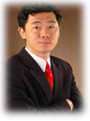策委员会委员，十一届全国政协委员，清华大学金融系主任，中国与世界经济研究中心(CCWE)主任

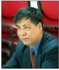**马春光 教授，**对外经济贸易大学国际商学院教授博士生导师。曾任对外经济贸易大学副校长。国际商学院院长。现为澳大利亚国立大学管理研究生院客座教授。1999年，马春光教授被国务院学位委员会和教育部分别聘为“全国MBA教育指导委员会”委员和“教育部高等学校工商管理类学科专业教学指导委员会”委员。

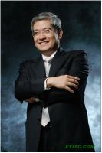

**郎咸平 教授**，经济学家，美国宾西法尼亚大学沃顿商学院博士；现任香港中文大学讲座教授。郎咸平作为世界级的公司治理和金融专家，主要致力于公司监管、项目融资、直接投资、企业重组、兼并与收购、破产等方面的研究，成就斐然。

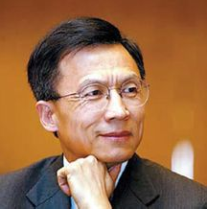**许小年 教授**，现任中欧国际工商学院经济学和金融学教授，曾任职美林证券亚太高级经济学家，世界银行顾问。曾获中国经济学界最高奖“孙冶方经济科学奖”。许先生为人直率，敢为敢言，有评论说，他看似惊人的言论之下，隐藏着经济学家的独立精神和最朴实的市场经济原理。

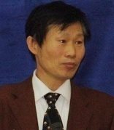

**张玉杰 教授，**[清华大学](http://baike.baidu.com/view/1563.htm)经济管理学院博士后、清华大学中国企业创业研究中心研究员、清华大学21世纪发展研究院特聘研究员。国家经贸委中国企业管理培训中心教授。曾主持大唐集团竞争策略、北京工业发展规划、北京光机电产业基地设计与发展规划、长江三角洲经济发展等多项研究课题。

**[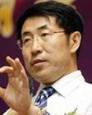](http://baike.baidu.com/image/a992e31f7c0ef534304e15dd)金占明 教授，**清华大学经济管理学院教授博士后、企业管理系副主任。主讲企业管理和战略管理。在教授实践中充分借鉴西方现代企业管理与战略管理的最新研究成果，并将其与中国企业的经营实践相结合，将战略模拟和案例引入教学。1994年获长谷优秀青年教师奖，同年获经管学院一等奖教金。

**六、报名申请Admission**

**【报名材料】**

1、填写中英文入学申请书、三封推荐信（详见申请表）；

2、提交毕业证/学位/学历证书/成绩单件及复印件；

3、中英文简历、现职名片；

4、身份证复印件；

5、二寸彩色免冠近照6张（蓝底，背后署名）；

经校方审核合格后发放美国管理技术大学的录取通知书。

**【学习费用】**

**学费（含报名费、注册费、教材费、授课费、学位证书费等）：**

**MBA学费：￥238，000元；**

**DBA学费： ￥398，000元；**

**硕博连读学费：￥616，000元；**

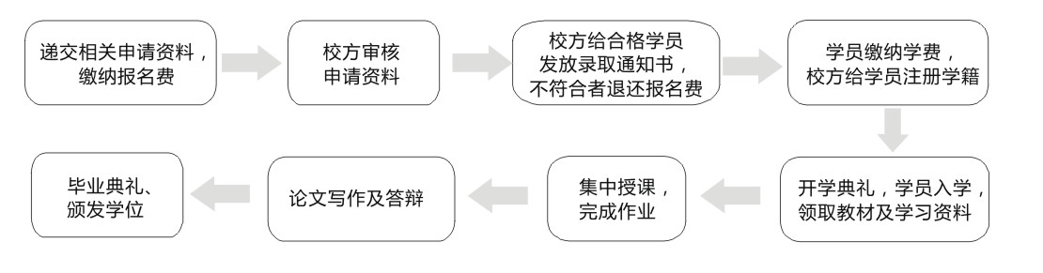**【入学及学习流程】**

**七、证书发放Degree Award**

参加MBA学习的学员将以团体协作和个性辅导相结合的方式完成核心课程及论文阶段的学习研究。除了课堂讲授，大量的案例研究和专题讲座中融入情景教学和互动学习。完成课后作业，成绩在B+以上，视为课程合格。通过论文答辩后，可获得美国管理技术大学授予的工商管理硕士学位证书。

参加DBA学习的学员，凡完成所有课程学习，且博士学位论文（至少5万字）评审合格，通过“博士学位论文答辩委员会”答辩，方可向美国管理技术大学申请并获得工商管理博士学位证书。该学位符合美国法律国际认可，学员若出席境外毕业典礼或出国参加商务考察，费用另计(自愿参加，费用包括赴国外参加毕业典礼的签证费、食宿费及学位证书国际公证费等)。

1. **毕业典礼Graduation Ceremony**

每年组织学员赴美国校区参加出席隆重的毕业典礼暨学位授予仪式，由校方为学员提供赴境外邀请函，并协助办理签证申请。费用另计(自愿参加，费用包括赴国外参加毕业典礼的签证费、食宿费及学位证书国际公证费等)。

**九、证书认证**

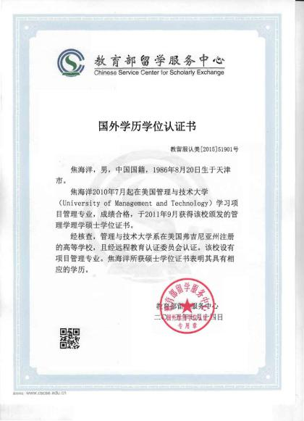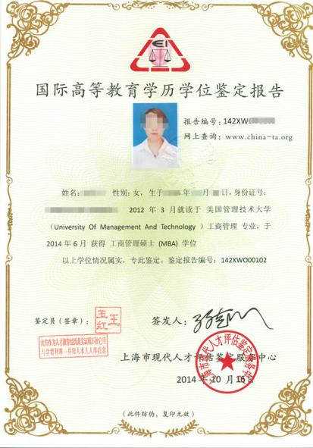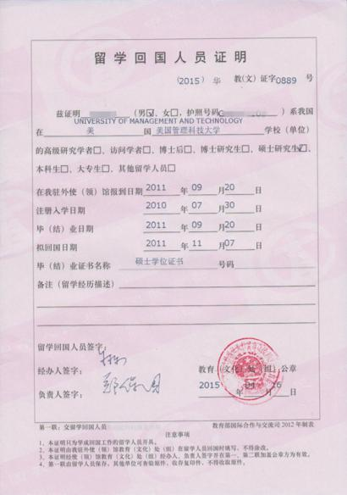参加清华UMT学习后获得硕、博学位证书可在教育部做认证（须有1年以上美国出入境记录），并可在上海现代人才评估鉴定中心认证，该中心作为独立的第三方接受政府主管部门授权，实施“人才评估、项目评估、行业评估、证书鉴定”等职能。证书鉴定的用途，是本人专业岗位职业能力（资格）和水平的凭证之一，同时也是企事业单位持证人员考核晋升，以及评聘专业技术人员职称的依据之一。并且可以将本鉴定证书和该学员学习成绩单一并放入本人的人事档案。

**联络方式**

美国管理技术大学（UMT）清华教学管理中心 联系人： 李老师

电 话： 13311072875 地 址：清华大学

邮 箱：2856432859@qq.com

**MBA/DBA学员风采**

**东莞市雷洋电子科技有限公司 杜元源 神华集团有限责任公司 郑鑫**

**UMT中国区校友会会长**

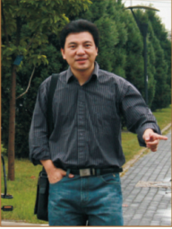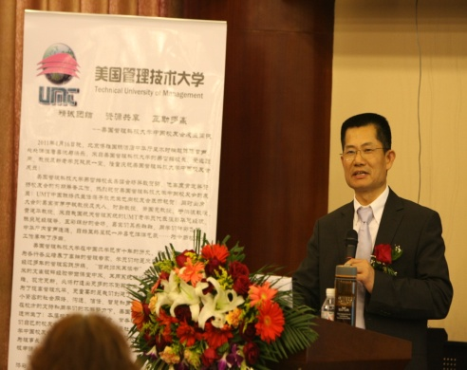

学习的境界在两种：一为渐修，二为顿悟。在此，我感受到了融会贯通的启迪。

通过学习既可以聆听到资深级教授的精彩授课，国际级专家的智慧传承，还可以与来自五湖四海的各行业精英同学深入切磋，广泛交流，这无疑成为推动我的事业不断发展，修养不断提高，视野不断开阔的动力源泉。

**河北省迁安市市委书记 李忠 清华同方洁净技术有限公司 张彩云**

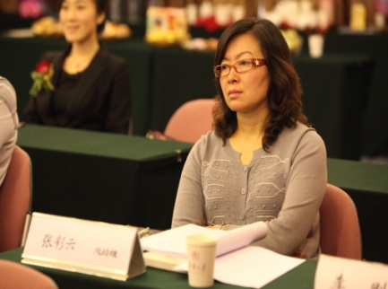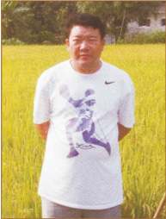

凡事都要脚踏实地的去做，不驰于空想，不骜于虚声，而惟以求真的态度做踏实的工夫。以此态度求学，则真理可明；以此态度做事，则功业可成。

做为一名国有企业的管理者，我选择MBA学习主要是系统学习工商管理知识，积极创新思维观念，丰富知识结构，提升综合素质和运筹能力，从而为企业的进一步发展提供可靠保障。

**创维集团有限公司 陈苡筱 加拿大实力国际有限公司 杜鹃**

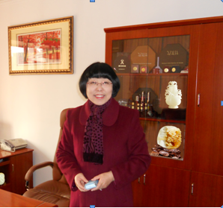

在学习过程中，我受益最大的是专业知识水平的提高。通过DBA学习，弥补了我很多商业运作领域的知识缺陷。战略管理、运营管理、市场营销和人力资源管理等方面都是作为一名企业高级管理者所必需的。

“美好的回忆永远不会从生命中褪色，DBA就是其中之一。 在DBA学习过程中，不仅带给我们扎实的管理知识，也让我们结交了一批卓越的校友。更重要的是，UMT帮助我们在事业上更上一层楼。

**山东省明水经济开发区财政局 张丙战 陕西省人力资源社会保障厅书记 赵双文**

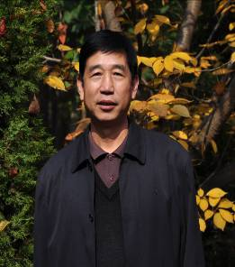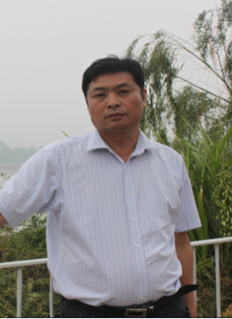

MBA提供给我多重思考的角度，多维化思考的模式去看待政企间的问题。以前这方面都只有零星的思考，而在这里我得到了系统的梳理和有益的启发。此外与各行业精英同学们的讨论与交流也使我获益匪浅，这是一个非常高的平台。

一流学校、一流师资、塑造一流人才。学习时间虽短，但收获颇大。对培养管理者的思唯观念、世界眼光、战略思维非常有益。

**附录一：UMT部分学员**

袁家军：中国空间技术研究院院长、神舟五号总指挥 李 忠：河北省迁安市市委书记

舒新斌：山东明源进出口有限公司董事长 李文斌：山西环境保护厅处长

宋立军：北京市教委办副主任 赵双文：陕西省人力资源社会保障厅书记

赵 兵：中国航天科技集团计划部部长 孙 简：中国技术进出口总公司总经理

刘家明：中国石化工程建设公司总经理 杜 鹃：加拿大实力国际有限公司董事长

张彩云：清华同方洁净技术有限公司 潘文超：中国台湾科技大学教授**……**

陈苡筱：创维集团有限公司 总经理 徐亦斌：美国天合亚太公司中国区人力总监

刘 佳：英特尔（中国）公司客户经理 徐家宝：威斯特国际贸易有限公司总经理

郑 鑫：神华集团有限责任公司经理 张丙战：山东省明水经济开发区财政局局长

附录二：权威媒体对UMT的评价

“原清华大学副教务长陈智介绍，美国管理技术大学在美国以项目管理高学位教育及专业证书培训而著称，该校校长弗雷姆博士是举世闻名的项目管理专家”“为了与世界上最先进的管理教育接轨，填补中国管理教育领域的空白，为迎接加入WTO后国际间合作与竞争的挑战，帮助中国企业家 、经理人济身世界一流管理人行列，中关村……与美国管理技术大学决定从今年开始，在中国联合举办项目管理专业研究生课程班。

**——摘自光明日报2001年6月7日，2月15日文章**